2012学年第二学期湖州市属高中八校第一次联考
高二年级物理学科试题卷
命题学校 湖州新世纪外国语学校
考生须知：
1、本试题卷分第Ⅰ卷(客观题)和第Ⅱ卷（主观题）两部分，试卷共4页四大题；满分为100分；考试时间为90分钟。
2、第Ⅰ卷做在答题卡上，第Ⅱ卷做在答题卷上，做在试题卷上不得分。
第Ⅰ卷（共42分）
一、单项选择题（本大题共14小题，每小题3分，共42分。）
1．2011年3月11日14时46分，日本宫城县和岩手县等地发生9.0级地震，导致很多房屋坍塌，场景惨不忍睹，就此事件，下列说法正确的有( )
A．所有建筑物都发生了共振
B．所有建筑物振幅相同
C．建筑物的振动周期由其固有周期决定
D．所有建筑物均做受迫振动，且振动周期相同
2．自由摆动的秋千，摆动的振幅越来越小，下列说法正确的是( )
A．机械能守恒 B．总能量守恒，机械能减小
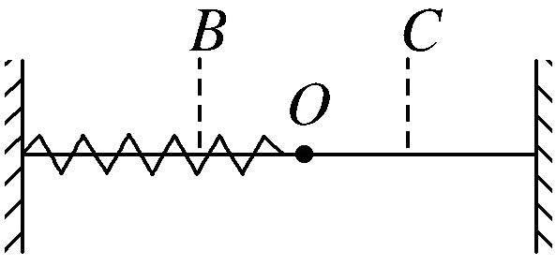
C．能量正在消失 D．只有动能和势能的转化
3．在水平方向上做简谐运动的弹簧振子如图1所示，受力情况是 ( )
A．重力、支持力和弹簧的弹力
B．重力、支持力、弹簧弹力和回复力
C．重力、支持力和回复力 图1
D．重力、支持力、摩擦力和回复力
4．图2中的四幅图是交流电的图象，其中能正确反映我国居民日常生活所用交流电的是（ )
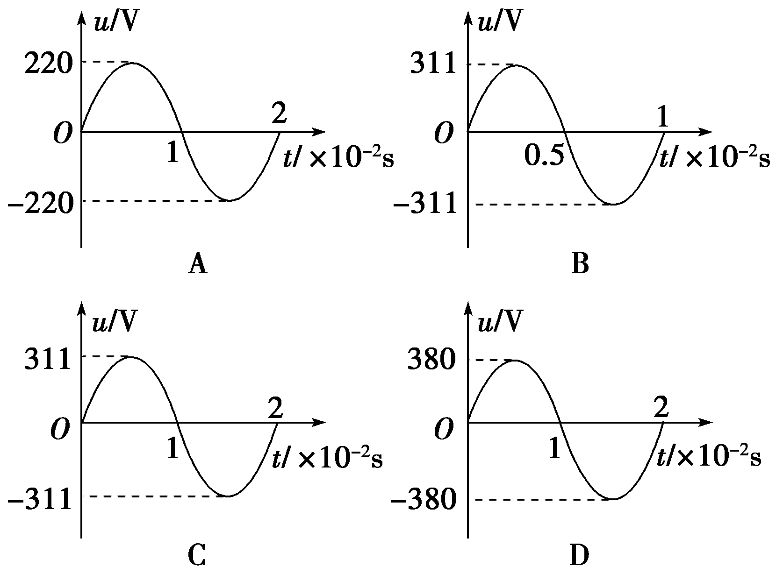
A
B
C
D

图2
5．如图3所示为演示交变电流产生的装置图，关于这个实验，正确的说法是( )
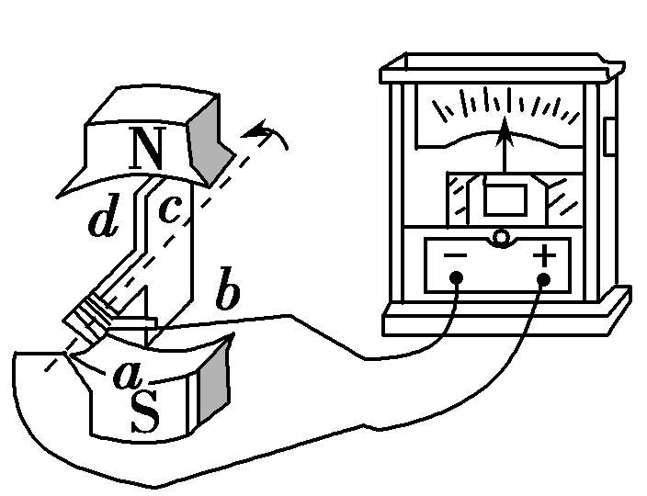
A．线圈每转动一周，电流方向改变1次
B．图示位置为中性面，线圈中无感应电流
C．图示位置ab边的感应电流方向为a→b
D．线圈平面与磁场方向平行时，磁通量变化率为零
6．关于理想变压器的工作原理，以下说法正确的是( )．
A．通有正弦交变电流的原线圈产生的磁通量不变
B．穿过原、副线圈的磁通量在任何时候都不相等 图3
C．穿过副线圈磁通量的变化使得副线圈产生感应电动势
D．原线圈中的电流通过铁芯流到了副线圈
7．一个电热器接在10 V的直流电源上，在时间t内产生的焦耳热为Q，今将该电热器接在一个交流电源上，它在时间2t内产生的焦耳热为Q，则这一交流电源的电压的最大值和有效值分别是( )
A．最大值10 V，有效值10 V B．最大值10 V，有效值5 V
C．最大值5 V，有效值5 V D．最大值20 V，有效值10 V
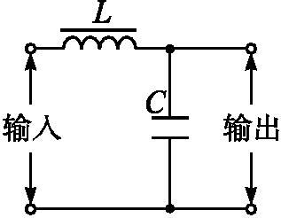
8.如图4所示，线圈L的自感系数和电容器的电容C都很小(如L=100 μH，C=100 pF)，此电路的主要作用是( )
A.阻直流、通交流，输出交流电
B.阻交流、通直流，输出直流电
C.阻低频、通高频，输出高频交流电
D.阻高频、通低频，输出低频交流电和直流电 图4
9．照明供电电路的路端电压基本上是不变的。可是我们在晚上七八点钟用电高峰时开灯，电灯比深夜时要暗些。这是因为此时( )
A．总电阻比深夜时大，干路电流小，每盏灯分到的电压就小
B．总电阻比深夜时大，干路电流小，每一支路的电流就小
C．总电阻比深夜时小，干路电流大，输电线上损失电压大
D．干路电流一定，支路比深夜时多，分去了一部分电流
10．区分横波和纵波的依据是( )
A．质点沿水平方向还是沿竖直方向振动
B．波沿水平方向还是沿竖直方向传播
C．质点的振动方向和波的传播方向是相互垂直还是在一条直线上
D．波传播距离的远近
11．关于多普勒效应，下列说法正确的是( )
A．多普勒效应是由波的干涉引起的
B．多普勒效应说明波源的频率发生了改变
C．多普勒效应是由于波源与观察者之间有相对运动而产生的
D．只有声波才可以产生多普勒效应
12．一列简谐横波向右传播，波速为v，沿波传播方向上有相距为L的P、Q两质点，某时刻P、Q两质点都处于平衡位置，且P、Q间仅有一个波峰，经过时间t，Q质点第一次运动到波谷，则t的可能值有（ ）
A．1个 B．2个 C．3个 D．4个
13．一根用绝缘材料制成的轻弹簧，劲度系数为k，一端固定，另一端与质量为m、带正电荷、电量为q的小球相连，静止在光滑绝缘水平面上，当施加水平向右的匀强电场E后，（如图5所示）小球开始做简谐运动，关于小球的运动有如下说法，正确的是（ ）
A.小球运动到最右端速度为零时，弹簧伸长量为qE/k
E
B.球做简谐运动的振幅为qE/k
C.运动过程中，小球最大的弹性势能为$F_{\text{min}}=0\text{.}5\text{mg}$
D.运动过程中，小球动能变化量和弹性势能变化量的代数和为零 图5
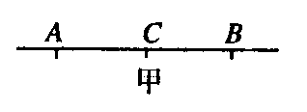
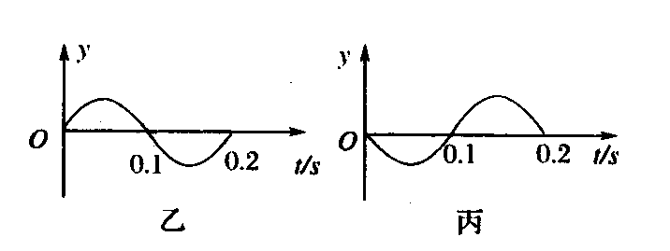
14．如图6甲所示，同一水平直线上相距6m的A、B两处各有一个振源，C为A、B连线的中点．在$\text{mg}$时刻，A、B两处的质点以相同的振幅同时开始做垂直于直线AB的上下振动且都只振动了一个周期，它们的振动图像分别为图乙和图丙。若A处振源向右传播的波与B处振源向左 图6
传播的波在$T_{2}=\frac{λ}{v_{2}}=0\text{.}8s$s时刻于C点相遇，则下列判断不正确的是：（ ）
A．两列波在A、B间的传播速度均为10m／s
B．两列波的波长都是2m
C．在$t_{2}=0\text{.}6$s时刻，C处质点经过平衡位置且振动方向向上
D．在$t_{3}=0\text{.}7$s时刻，B处质点经过平衡位置且振动方向向下
第Ⅱ卷（共58分）
二、填空题（本大题共5小题，共10空，每空2分，共20分。）
15．两学生为了研究水波，他们在太湖边，一人坐在停于湖中离岸12m远的小船上，该学生观察到在18s内小船上下晃动12个来回，每晃一次，有一个水波的波峰经过小船。另一个学生观察到经过船的波峰要经6s才能到达湖岸,水波的周期为___▲__s，波长为__▲__m。

16．如图7所示，S为波源，M、N为两块挡板，其中M板固定，N板可上下移动，两板中间有一狭缝，此时测得A点没有振动，为了使A点能发生振动，可采用的方法是__▲___(填“增大”或“减小”)波源的频率，也可以将N板__▲___(填“向上”或“向下”)移动一些。

17．两个振动情况完全相同的波源S₁、S₂产生的波叠加，某时刻形成的干涉图样如图8所示，实线表示波峰，虚线表示波谷。在a、b、c三个点中振动加强的点是 ▲ ，振动减弱的点是 ▲ 。从该时刻起，经过1/4周期，它们中位移为零的点是 ▲ 。
18．两个互相连接的金属环，细环的电阻是粗环电阻的2倍，将细环套在变压器铁芯上时，A、B两点间的电压为0.6V，如图9所示，则将粗环套在变压器铁芯上时，A、B两点间的电压为 ▲ V。
19．如图10所示，质量为m的木块放在弹簧上，与弹簧一起在竖直方向上做简谐运动，当振幅为A时，物体对弹簧的最大压力是物体重力的1.5倍，则物体对弹簧的最小压力是 ▲ ；如果现在给木块施加一个竖直向下的压力F，撤去F后要使物体在振动中离开弹簧，F至少为 ▲ ？
m
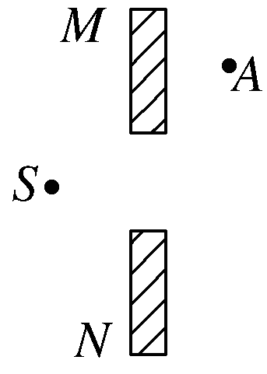
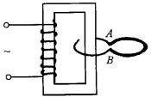
a
b
c
S₁
S₂
图7 图8 图9 图10
三、实验题（本大题共1小题，共5空，每空2分，共10分。）
20．(1)在“探究单摆周期与摆长的关系”实验中，两位同学用游标卡尺测量小球的直径如
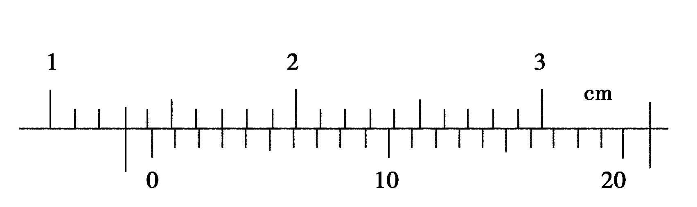
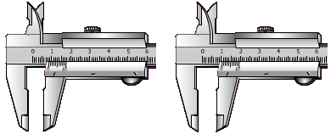
甲
乙

图11

图11甲、乙所示。测量方法正确的是丙________(选填“甲”或“乙”)。该同学实验时用20分度的游标卡尺测量摆球直径，示数如图丙所示，该摆球的直径d＝________cm。
⑵后测得摆线长为97.50 cm，然后用秒表记录了单摆振动50次所用的时间，则：
①该摆摆长为 ▲ cm.
②如果测得的g值偏小，可能的原因是 ▲ .
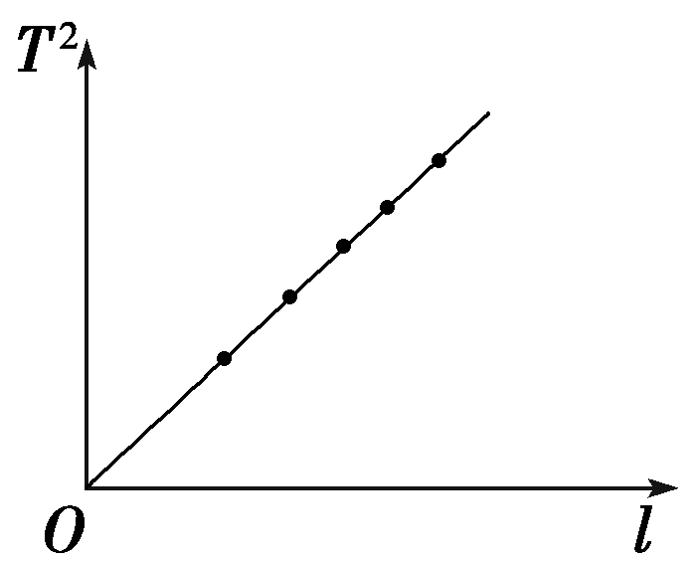
A．测摆线长时摆线拉得过紧
B．摆线上端悬点未固定，振动中出现松动，使摆线长度增加了
C．开始计时时，秒表过早按下
D．实验中误将50次全振动记为49次
③为了提高实验精度，在实验中可改变几次摆长$\frac{3}{4}$并测出相应的周期T，从而得出一组对应的$\frac{4}{\text{11}}$与T的数据，再以$\frac{λ}{T}$为横坐标，T ²为纵坐标，将所得数据连成直线如图12所示，并求得该直线的斜率为k，则重力加速度g＝ ▲ (用k表示)。 图12

四、计算题（本大题共４小题，共28分。解答时需写出必要的文字说明、方程式和重要的演算步骤，只写出最后答案的不能得分。有数值计算的题，答案中必须明确写出数值和单位。）
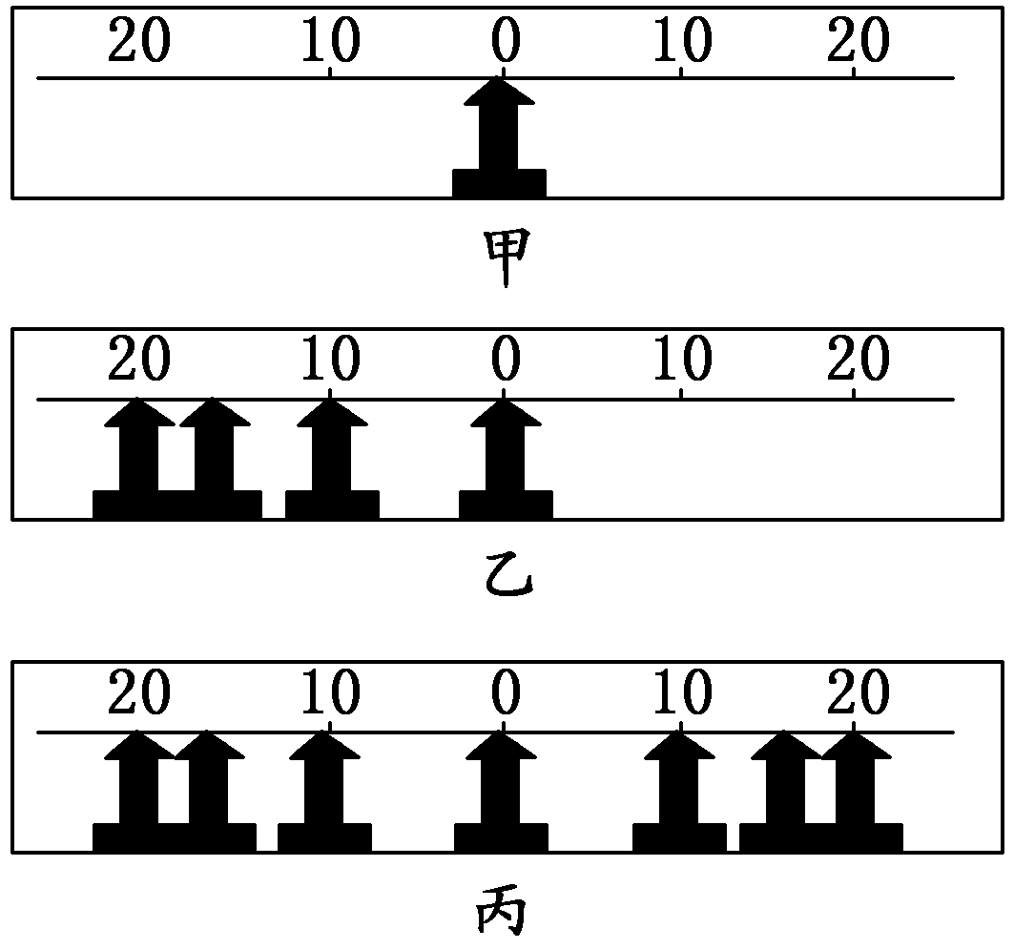
21．（6分）如图13所示是用频闪照相的方法拍下的一个弹簧振子的振动情况，甲图是振子静止在平衡位置时的照片，乙图是振子被拉伸到左侧距平衡位置20 cm处，放手后，在向右运动周期内的频闪照片。丙图是振子从放手开始在周期内的频闪照片。已知频闪的频率为9.0 Hz，则：
(1)相邻两次闪光的时间间隔t₀是多少？
(2)振动的周期T是多大？
(3)从平衡位置开始计时，振子在1 s内所走的路程是多少？ 图13
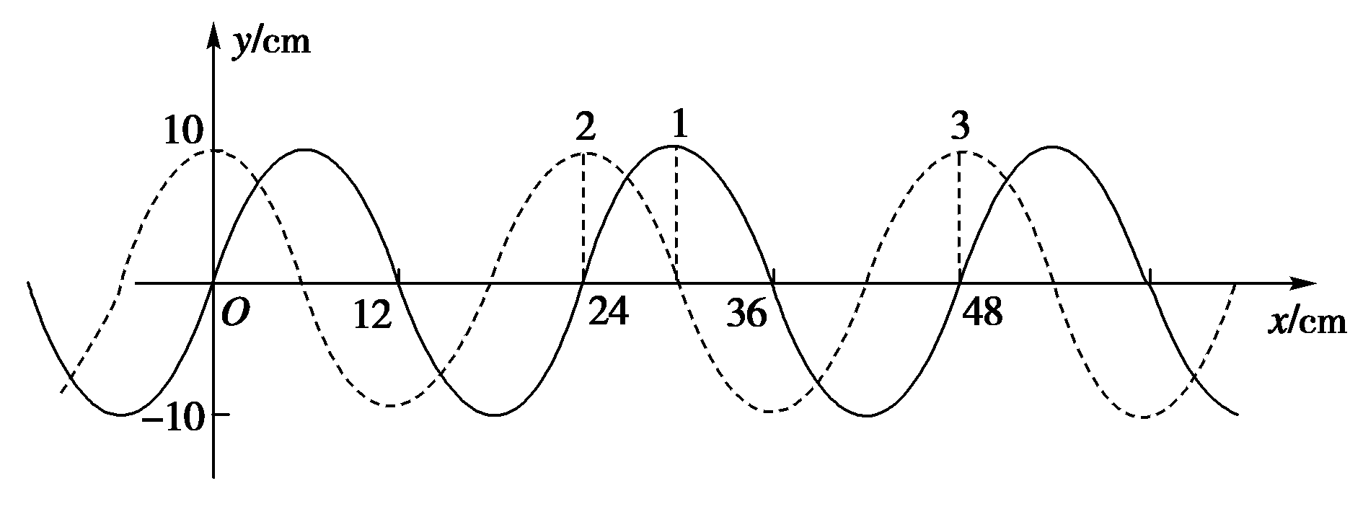
22．(8分)如图14中的实线是一列简谐波在某一时刻的波形曲线。经0.2s后，其波形如图15中虚线所示。设该波的周期T大于0.2s，求：
(1)由图中读出波的振幅和波长；
(2)如果波向右传播，波速是多大？波的周期是多大？
(3)如果波向左传播，波速是多大？波的周期是多大？ 图14
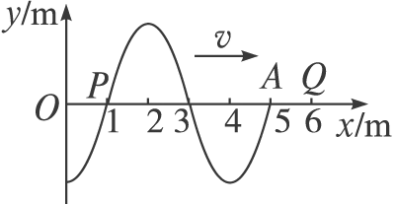
23．（6分）已知一列简谐横波在t=0时刻的波动图象如图15所示，再经过1.1 s时，P点第3次出现波峰，求：
(1)波速v；
(2)从图示时刻起，Q点再经过多长时间第一次出现波峰？ 图15

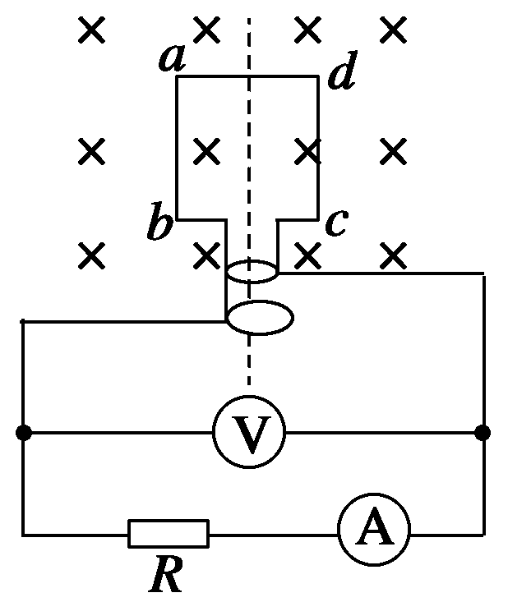
24．（8分）如图16所示，线圈abcd的面积是0.05 m²，共100匝，线圈电阻为1 Ω，外接电阻R＝9 Ω，匀强磁场的磁感应强度为B＝ T，当线圈以300 r/min的转速匀速转动时，求：
(1)转动中感应电动势的最大值和有效值。
(2)电路中交流电压表和电流表的示数。
(3)线圈从图示位置转过90°的过程中通过电阻R的电量。 图16

2012学年第二学期湖州市属高中八校第一次联考
装

订

线
学校 姓名___________ 班级_________ 准考证号_______________ 试场号________
高二年级物理学科答题卷
座位号
第Ⅱ卷（共58分）
题次 | 二 | 三 | 四 | 五 | 六 | 七 | 总分
得分
二、填空题（本大题共5小题，共10空，每空2分，共20分。）
15． 16．

17． 18．

19．
三、实验题（本大题共1小题，共5空，每空2分，共10分。）

20．(1) cm ⑵① cm ② ③
四、计算题（本大题共４小题，共28分。解答时需写出必要的文字说明、方程式和重要的演算步骤，只写出最后答案的不能得分。有数值计算的题，答案中必须明确写出数值和单位。）
21．（6分）

22．(8分)

23．（6分）

24．（8分）

2012学年第二学期湖州市属高中八校第一次联考
高二年级物理学科答案卷
一、选择题（本大题共14小题，每小题3分，共42分。）
1 | 2 | 3 | 4 | 5 | 6 | 7 | 8 | 9 | 10
D | B | A | C | C | C | B | D | C | C
11 | 12 | 13 | 14
C | D | B | C

二、填空题（本大题共5小题，共10空，每空2分，共20分。）
15. 1.5 3 16. 减小 向上
17. b ac abc 18. 1.2V 19．$F_{\text{min}}=0\text{.}5\text{mg}$ $\text{mg}$
三、实验题（本大题共1小题，共5空，每空2分，共10分。）
20.⑴ 乙 1.415cm ⑵① 98.2075cm ② BCD ③
四、计算题（本大题共４小题，共28分。）
21.(6分)解析：(1)根据t₀＝，相邻两次闪光时间间隔t₀＝ s……2分
(2)根据题图，T＝×6×2 s＝ s …………………………2分
(3)从平衡位置开始计时，经过1 s为周期………………………1分
故s＝3A＝60 cm ……………………………………1分

22.（8分）
解：(1)振幅A＝10cm；波长λ＝0.24m ……2分
(2)波向右传播：
波速v₁＝＝m/s＝0.9m/s ………2分
T₁＝t，周期T₁＝t＝×0.2s≈0.27s ……1分
(3)波向左传播：速度v₂＝＝m/s＝0.3m/s ………2分
$T_{2}=\frac{λ}{v_{2}}=0\text{.}8s$ …………1分
23.（6分）解析：（1）由传播方向可以判断P点在t=0时刻振动的方向向下，需经2$\frac{3}{4}$个周期第3次达到波峰位置，即2$\frac{3}{4}$T=1.1 s …………1分
所以T=$\frac{4}{\text{11}}$×1.1 s=0.40 s …………………………….1分
所以v=$\frac{λ}{T}$=$\frac{4m}{0\text{.}4s}$=10.0 m/s ……………………………..1分
- 由图知A点在t=0时刻向下振动，即振源的起振方向向下，故Q点亦向下起振，起振后须经3T/4才第一次到达波峰，则Q点第一次到达波峰经历的时间
- t=$\frac{\text{AQ}}{v}+$$\frac{3}{4}$T=$\frac{1m}{\text{10}\text{.}0m/s}$+$\frac{3}{4}$×0.40 s=0.4 s ………………………3分

24．（8分）解析 (1)E_{m}＝nBSω
＝100××0.05×2π× V
＝50 V ………… 1分
E＝＝25 V≈35.4 V ………… 1分
(2)电流表示数
I＝≈3.54 A …………..1分
电压表示数：U＝IR≈3.54×9 V＝31.86 V …………..1分
(3)从图示位置转过90°的过程中，
＝n …………....1分
又因为＝，所以q＝Δt ……………2分
解得：q＝＝＝ C≈0.16 C ……………..1分

